

# Exercício TDD - Cálculo de Apdex

Usando a técnica de desenvolvimento TDD, crie um projeto de cálculo de Apdex considerando as informações a seguir.

## Como o Apdex funciona

O Apdex mede a **proporção de requisições com tempos de resposta** satisfatórios para tempos de resposta insatisfatórios. O tempo de resposta de uma requisição é medido desde o momento em que a ação é realizada pelo usuário até a sua entrega de volta ao solicitante.

Por exemplo, o tempo de respostas do acesso à um site é medido desde o tempo no qual o usuário pressiona “Enter” na barra de endereços do navegador, até o momento em que a página é exibida para o usuário.

Para que o Apdex seja calculado, categorizamos o tempo de resposta de uma requisição em uma dentre três possibilidades:

* **Satisfatório**: tempos de resposta rápidos o suficiente para satisfazer o usuário, que pode se concentrar totalmente no trabalho em questão com um impacto negativo mínimo em seu processo de pensamento;
* **Tolerável**: tempos de resposta mais longos que os satisfatórios, excedendo o limite em que o usuário percebe quanto tempo leva para interagir com o sistema e potencialmente prejudicando sua produtividade. As respostas nesta zona são menos do que ideais, mas por si só não ameaçam a usabilidade do aplicativo;
* **Frustrante**: tempos de resposta tão longos que um usuário casual provavelmente abandonará um curso de ação e desistirá da tarefa que está tentando executar.

A partir destas definições e um **conjunto de amostras coletadas** do ponto no qual se quer medir, calculamos o Apdex através da **fórmula**:

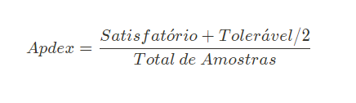

### Um exemplo prático

Vamos dizer que você tem um aplicativo que recebe **400 requisições em 3 minutos**, e que o limite para **satisfatório** é definido como 500ms. Das 400 requisições, 270 solicitações foram tratadas em até 500ms, o que as qualifica como **satisfatórias***;* 70 solicitações foram tratadas entre 500ms e 2 segundos, o que as coloca na faixa das **toleráveis***;* por fim, as 60 solicitações restantes não foram tratadas adequadamente ou levaram mais do que 2 segundos e, portanto, são consideradas **frustradas**. Com isso, temos:

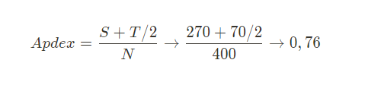

### Interpretando o Apdex

Como dito no início, o Apdex é **representado como um número uniforme entre 0 e 1**. Mas o que isso significa? Bem, novamente isso depende: da sua indústria, público-alvo e o problema que você está resolvendo, e de vários de outros fatores. Mas de maneira geral, a **classificação padrão** do Apdex por boa parte dos *softwares* de monitoramento da indústria segue a tabela abaixo:

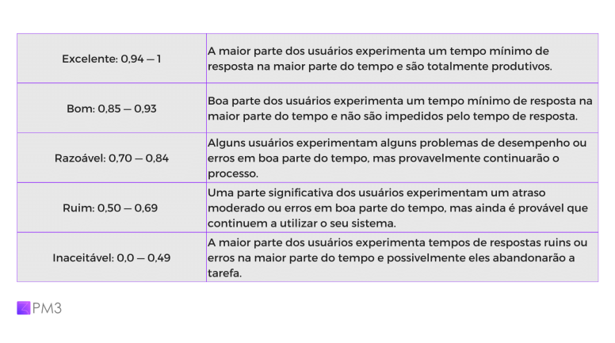

No exemplo anterior, o Apdex de 0,76 seria apenas **razoável**: um grande ponto de atenção para investigações sobre o motivo de tantas requisições serem atendidas em um tempo fora do ideal.

Definição extraída de [Apdex: o que é essa métrica, como funciona e como utilizar (cursospm3.com.br)](https://www.cursospm3.com.br/blog/apdex/)